Фото  изделия | Наименование товара
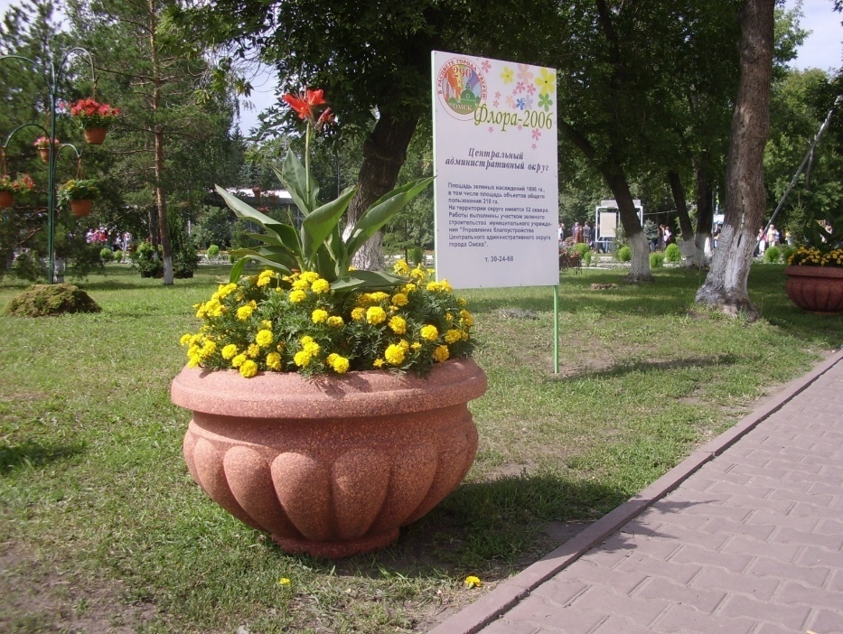 | Ваза№1 (D-90cм,H-55cм,  М-230кг)  Цена: 6500-00
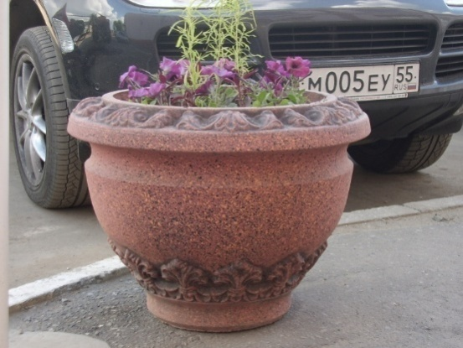 | Ваза№2 (D-70cм,H-55cм,  М-160кг)  Цена: 5350-00
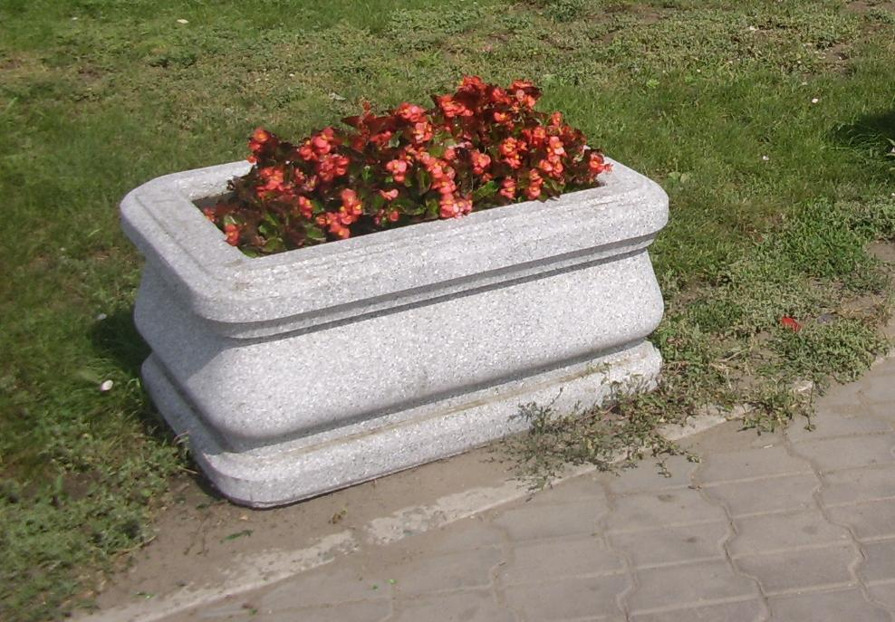 | Ваза№3(60*90cм,  H-55cм, М-340кг)  Цена: 7200-00
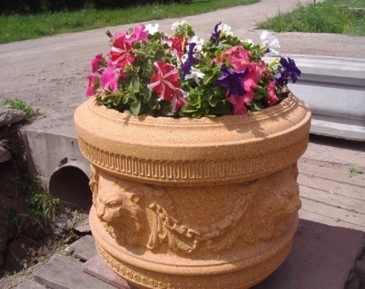 | Ваза№4(D-75cм,  H-50cм, М-340кг)  Цена: 7800-00
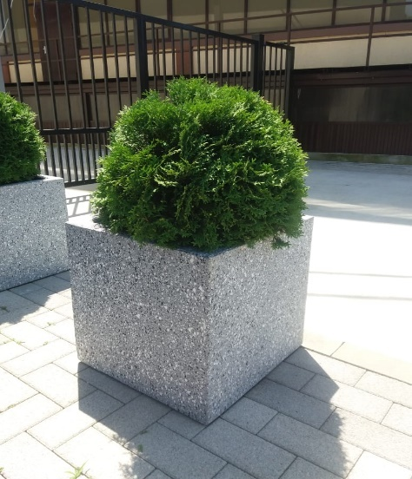 | Ваза№5(40х40cм,H-40cм,  М-60кг)  Цена: 3600-00
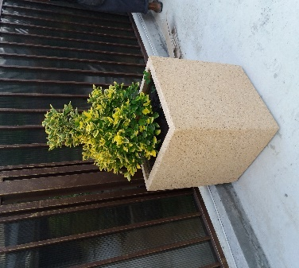 | Ваза№ 6 (50х50cм,  H-70cм, М-150кг)  Цена: 6250-00
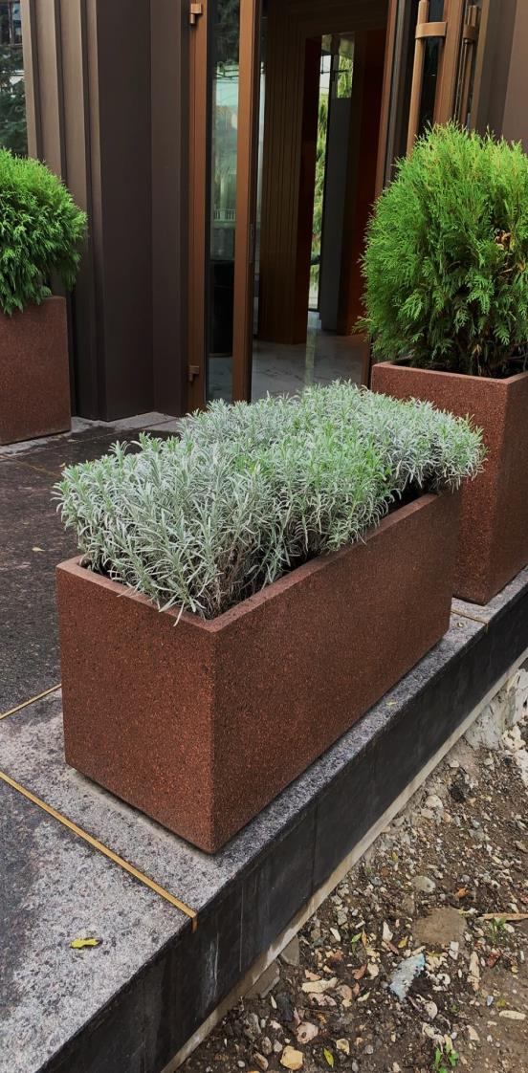 | Ваза№ 7(118х50см, H-50cм, М-200кг)  Цена: 7800-00
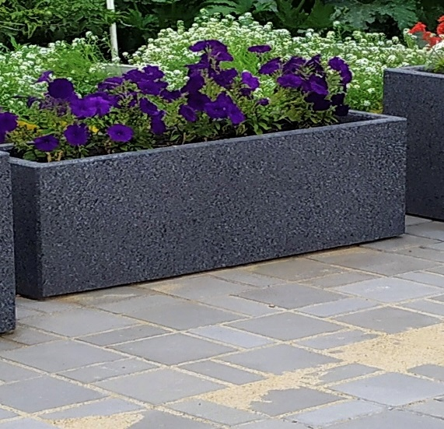 | Ваза№10 (110 х 30см,  H-40cм)  Цена: 5200-00
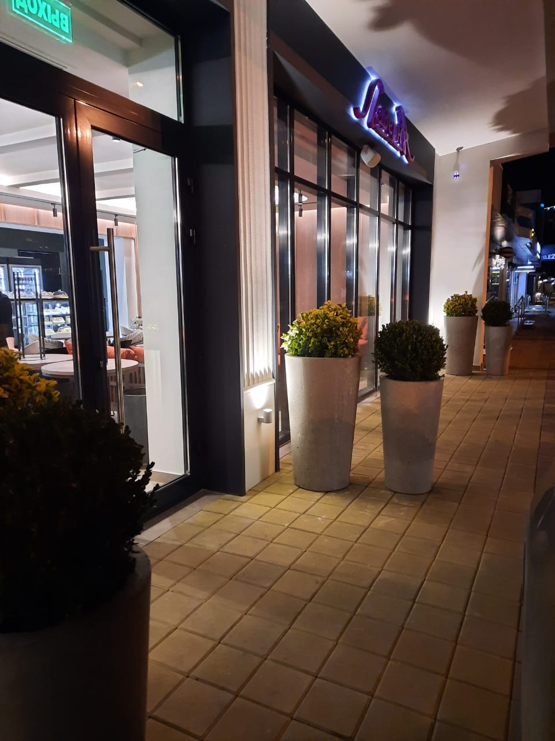 | Ваза№ 8 (2 вида)  (D-42cм, H-77cм, М-120кг)  Цена: 6000-00  (D-38cм, H-62cм, М-80кг)  Цена: 4000-00
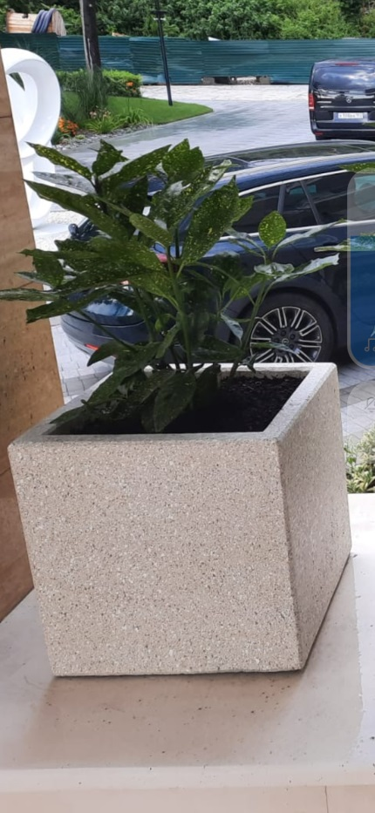 | Ваза№ 9  (50х50cм, H-50cм, М-90кг)  Цена: 5200-00
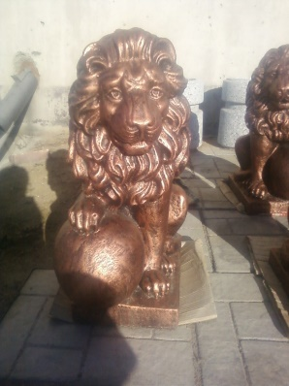 | Лев большой (М-110кг,  Н-70см)  Цена: 5200-00
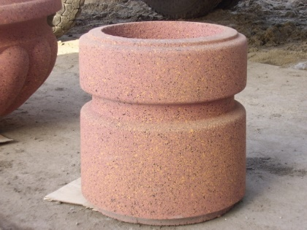 | Урна для мусора №1  (D-43cм,H-46cм, М-80кг)  Цена: 3650-00

ПРАЙС-ЛИСТ
на бетонные изделия для благоустройства территории

Цветовые варианты изделий: без покраски, красный гранит, песчаник; серый гранит, коричневый гранит, графит.

Производится доставка, разгрузка, установка изделий

Производитель: Мастерская « ПрессБетон»
Руководитель: ИП Поцуков Николай Иванович
Адрес мастерской: п. Ростовка, ул. 1-я Новая-5А.

Телефон в Омске: 8.906.993.04.73 / 37-82-03

Электронная почта: pressbeton@rambler.ru
Сайт: www.вазоны-Омск.РФ

